Разработка занятия по программе « фабрика фантазии»
Дата: 7.05.2020-8.05.2020

Тема: Проектирование простейших композиций ландшафтного дизайна ( эскиз с беседкой).
Тип занятия: комбинированное
Дидактическая цель: обобщение понятия « Ландшафтный дизайн» и его составляющих, формирование навыков работы над проектированием изображения простейших композиций ландшафтного дизайна (композиций с беседкой);
задачи на формирование видов деятельности:
изображать в эскизах беседки разнообразного дизайна, обогащать свой словарный запас.
Оборудование: план занятия, образцы работ, бумага, карандаш, ластик, краски, кисти, баночки с водой (цветные карандаши).
Ход занятия:
Этапы | Содержание
1.Организационный этап.  2.Актуализация и обобщение изученного.  3.Усвоение знаний и способов действий.  4.Контроль и самоконтроль  5.Подведение итогов. | Получение плана-конспекта занятия и задания по электронной почте или посредством выхода на сайт педагога по адресу: http://nsportal.ru/kanunikvera  В начале нашего занятия необходимо каждому вспомнить материал прошлого занятия и постараться для себя ответить на следующие вопросы:  -Что называют ландшафтным дизайном?  (это деятельность по созданию красивой и удобной среды на различных территориях, создание эстетики и гармонии природных и рукотворных форм).  -Какие основные составляющие ландшафтного дизайна вы знаете?  (Разнообразные растения (травянистые, кустарники, деревья, малые архитектурные формы (беседки, статуи, вазоны, скамьи из различных материалов) , искусственные водоемы и др.)  Молодцы! Сегодня мы продолжаем работать над проектированием изображений простейших композиций ландшафтного дизайна и выполним эскиз-проект композиции с беседкой ;  На эту работу у нас отводится достаточно времени, мы успеем выполнить авторские эскизы- проекты с самыми разнообразными беседками на ваш выбор. Центральная часть композиции эскиза-проекта – это беседка, любая по стилю и дизайну. Организуйте также пространство вокруг нее, как показано в примерах:  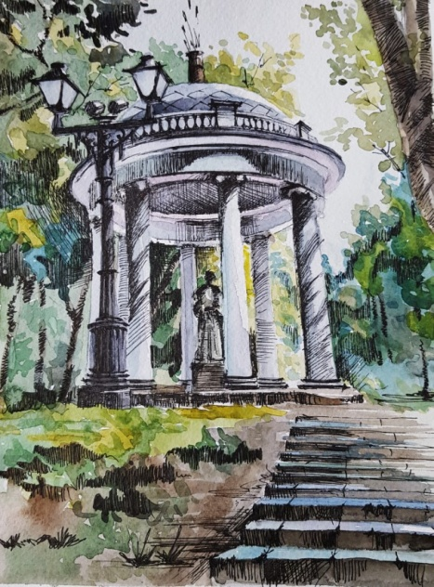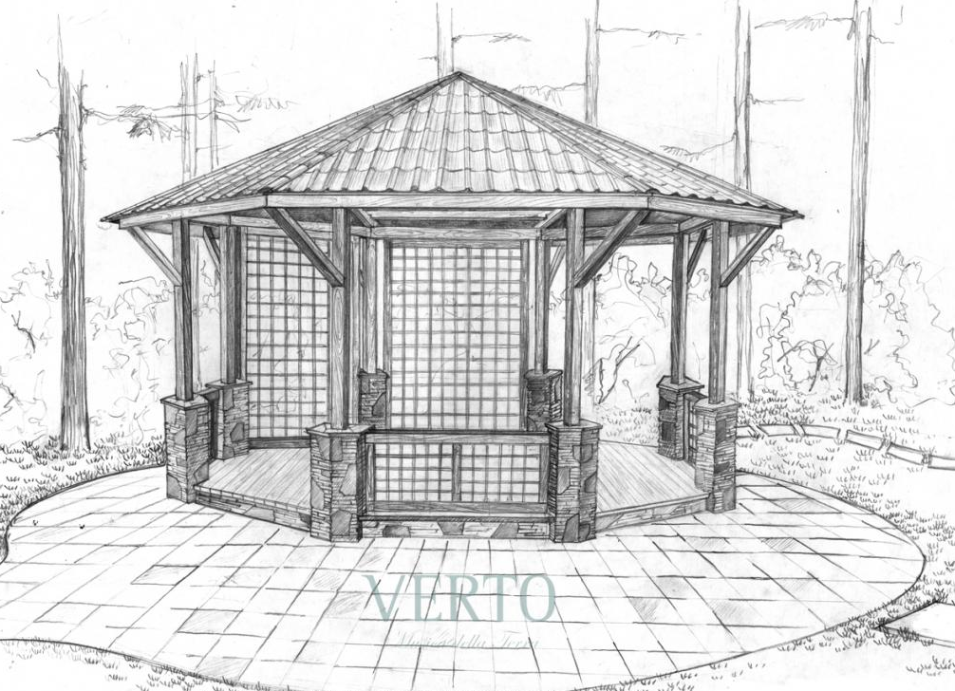  Задание:  Выполнить эскиз-проект простейших композиций ландшафтного дизайна с беседкой.  1-е занятие (7.05.2020): проектирование композиции с разнообразными беседками.  У каждого из вас могут получиться примерно такая творческая работа:  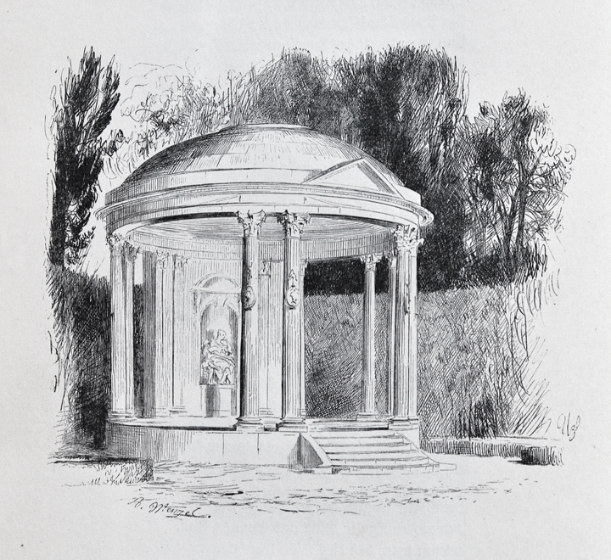  2-е занятие (8.05.2020): выполнение эскиза-проекта с беседкой в цвете.  У каждого из вас могут получиться примерно такая творческая работа:  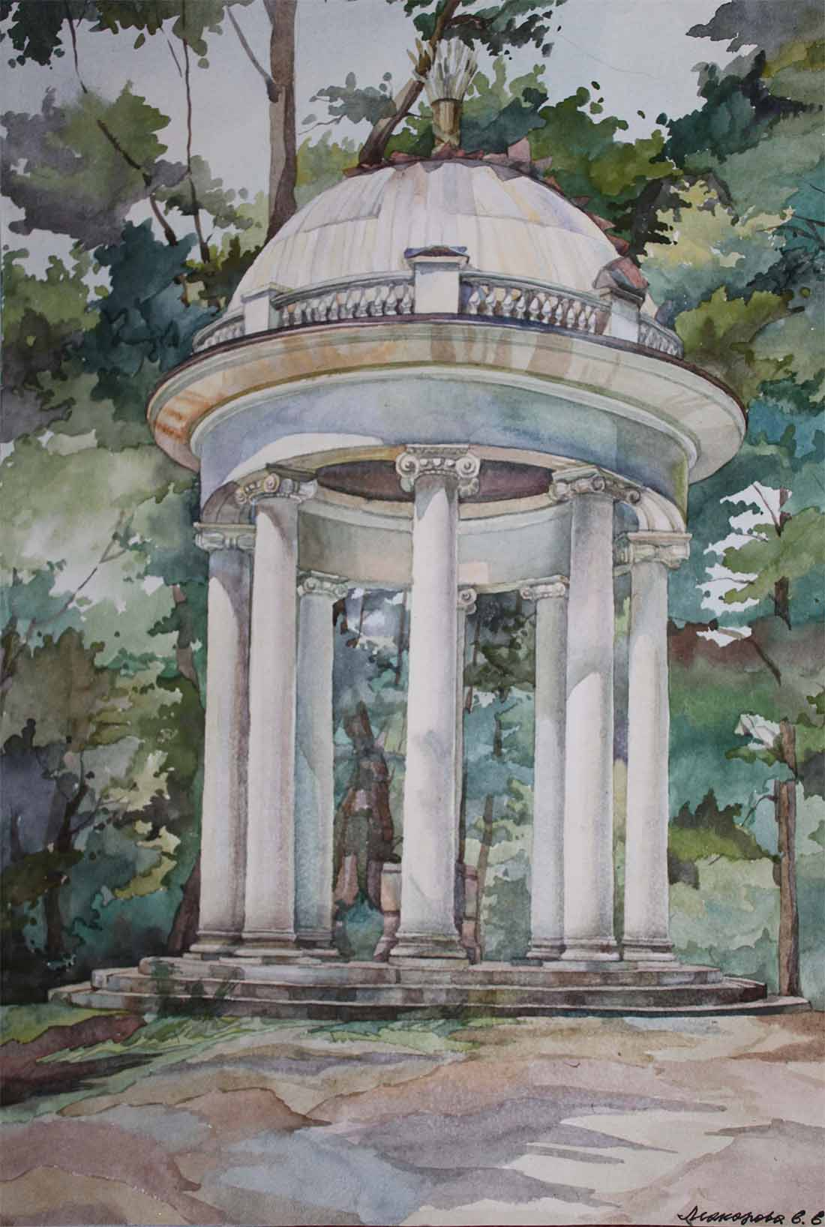  (фотоотчет педагогу!)  Попробуй для себя ответить на вопросы:  -С какими трудностями ты столкнулся в ходе создания эскиза-проекта с беседкой?  -Что тебе удалось легче всего в твоем творческом проекте?  -Тебе нравится твоя творческая работа?  Юный друг! Сегодня ты пополнил свою копилку знаний и умений. Спасибо, что ты открываешь свою душу навстречу прекрасному! Будь всегда творческим и любознательным!

